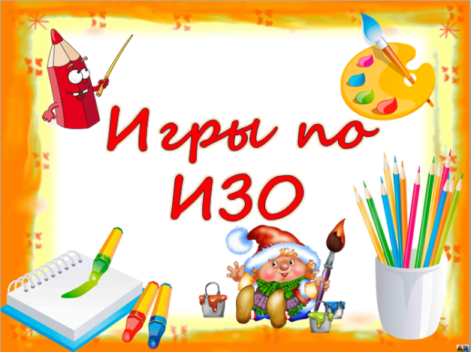

Игры выполнены
в программе «MS PowerPoint»

Автор: Вилимавичюте И.Р.,
воспитатель МБДОУ № 113,
высшая кв. категория

Игры с применением интерактивного оборудования снимают проблему перехода от игровой деятельности к учебной, повышают мотивацию к процессу познания, развивают творческие способности, создают благоприятный эмоциональный фон. Игра для ребенка увлекательна.
Интерактивная дидактическая игра - современный и признанный метод обучения и воспитания, обладающий образовательной, развивающей и воспитывающей функциями, которые действуют в органическом единстве.
Интерактивные дидактические игры можно широко использовать как средство обучения, воспитания и развития. Основное обучающее воздействие принадлежит дидактическому материалу, который направляет активность детей в определенное русло.
Мною разработаны дидактические игры в области художественно – эстетического развития. Данные игры использую со второй младшей группы, применяя их на всех этапах образовательного процесса: при объяснении нового материала, закреплении, повторении, диагностики. Каждая игра соответствует возрастным особенностям детей, программе. Для меня результат игры всегда является показателем уровня достижений детей, или усвоения знаний, или их применения.
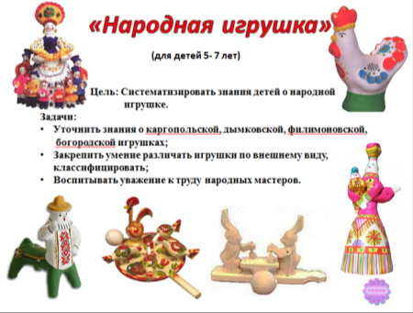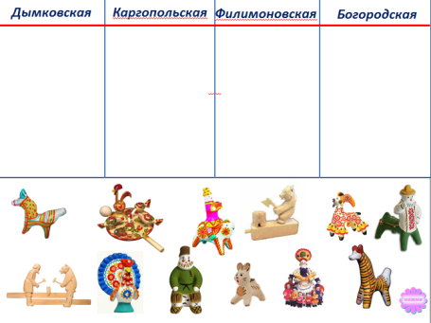

Дети рассматривают предметы народно – прикладного искусства, вспоминают их названия. Ребенку предлагается называть игрушку и определить, к какой части карточки она относится. Для проверки надо нажать курсором на игрушку, и она передвинется по назначению.
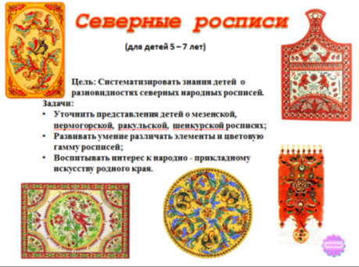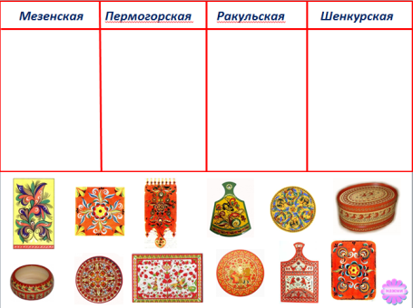

Дети рассматривают предметы народно – прикладного искусства. Им предлагается назвать предмет и определить, какая роспись использовалась и к какой части карточки она относится. Для проверки надо нажать курсором на предмет, и он передвинется по назначению, и ребенок видит, правильно он ответил или нет.
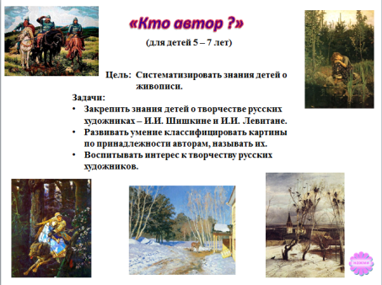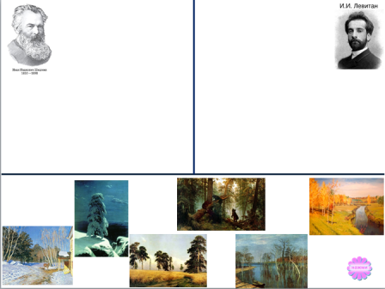

Воспитатель вместе с детьми рассматривают портреты художников и их картины, называют. Детям дается задание, назвать картину и определить кто ее автор. С помощью нажатия курсором на картину она передвигается в нужном направлении.

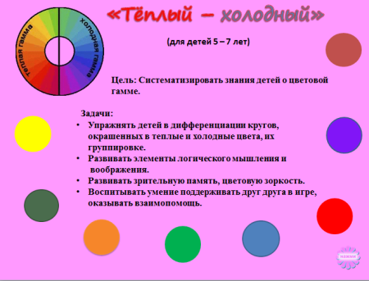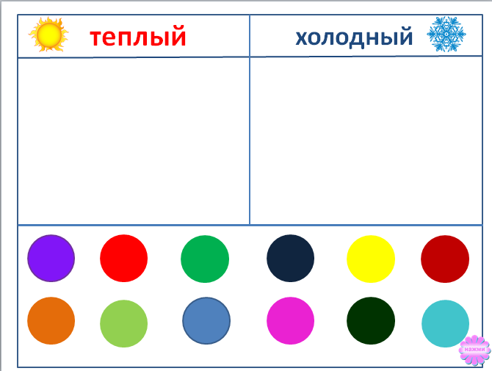

Дети рассматривают разноцветные круги, называют их цвета. Воспитатель дает задание – распределить круги по тону: теплый и холодный. Ребенок называет цвет и тон, с помощью нажатия курсора проверяет правильно или нет, он выполнил задание, т.к. круг передвигается в нужную часть карточки.
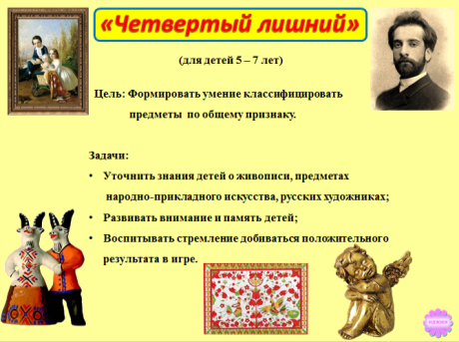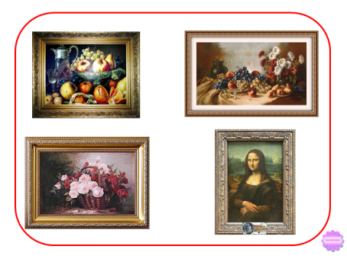

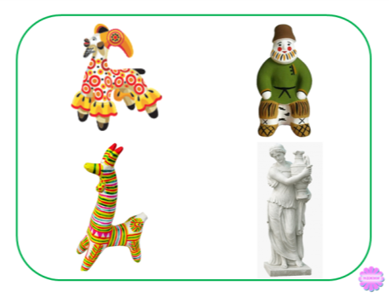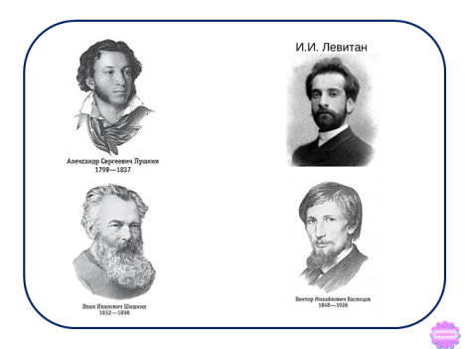

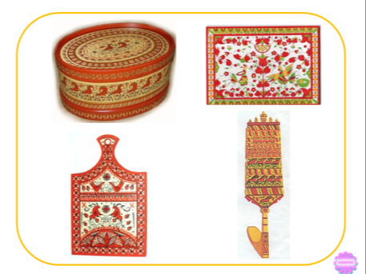

Детям предлагают рассмотреть картинку и определить, что какое изображение лишнее. При нажатии на предмет, который лишний, он исчезает. А если ребенок называет не тот предмет, при нажатии курсором на него он покачивается, но не исчезает.

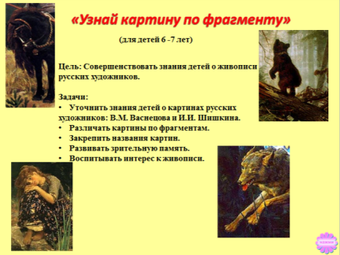

Детям предлагают рассмотреть фрагмент картины и определить, как она называется и кто ее автор. При нажатии курсором на фрагмент, появляется вся картина, и звучат аплодисменты.

